Résumé des normes et modalités d’évaluation des apprentissages

Année scolaire 2024-2025

**Secondaire 1**

Les communications

Une première communication écrite portant sur le cheminement scolaire et le comportement de votre enfant vous sera expédiée au plus tard le 15 octobre. Elle sera accessible exclusivement de façon électronique, via le portail Mozaïk.

Une communication par mois pouvant prendre diverses formes (appel téléphonique, courriel, note dans l’agenda, rencontre ou autre) sera faite par l’enseignant de la matière auprès des parents d’un élève ayant des difficultés d’apprentissage qui laissent craindre qu’il n’atteindra pas le seuil de réussite, ou d’un élève ayant des comportements non conformes aux règles de conduite de l’école.

Également, les enseignants inscriront dans Mozaïk, de façon régulière, tous les résultats des travaux effectués en classe qui sont susceptibles d’être considérés dans le calcul du résultat d’étape qui apparaîtra sur le bulletin produit à la fin de l’année.

Au cours de l’année scolaire, trois bulletins seront produits. Tout comme la première communication, ils seront accessibles exclusivement de façon électronique, via le portail Mozaïk.

Le 1er bulletin :

* Étape du 30 août 2023 au 10 novembre 2023.
* Cette étape compte pour 20% du résultat final de l’année.
* Le bulletin sera disponible via le portail Mozaïk dans la semaine du 13 novembre.
* Une rencontre de parents est prévue dans la soirée du 14 novembre.

Le 2e bulletin :

* Étape du 11 novembre 2023 au 1er mars 2024.
* Cette étape compte pour 20% du résultat final de l’année.
* Le bulletin sera disponible via le portail Mozaïk dans la semaine du 10 mars.
* Une rencontre de parents, par convocation, est prévue dans la soirée du 20 mars.

Le 3e bulletin

* Étape du 2 mars 2024 au 21 juin 2024.
* Cette étape compte pour 60% du résultat final de l’année.
* Le bulletin sera disponible via le portail Mozaïk dans la semaine du 1er juillet.

Compétences transversales

Voici les compétences transversales qui seront évaluées cette année :

|  |  |  |  |
| --- | --- | --- | --- |
| **Compétences transversales** | **Bulletin 1** | **Bulletin 2** | **Bulletin 3** |
| Exercer son jugement critique |  |  |  |
| Organiser son travail | X |  |  |
| Savoir communiquer |  |  |  |
| Savoir travailler en équipe |  |  |  |

Exemption 85%

* L’élève qui aura obtenu un sommaire de 85 % dans les matières ciblées pourra être exempté de l’évaluation de fin d’année qui se déroule pendant la session d’examens à horaires bloqués.
* Cette décision se prendra par l’enseignant concerné à la fin du mois de mai.
* L’enseignant, par courriel, informe le parent de l’exemption de son enfant à l’examen dans la semaine précédant la session d’examens, via un message uniforme.
* Un élève exempté d’un examen peut prendre la décision de le faire et le meilleur résultat sera retenu.
* Exemption par discipline, ne touchant pas les épreuves obligatoires du MÉQ et imposées par le Centre de services scolaire.

Évaluation des apprentissages

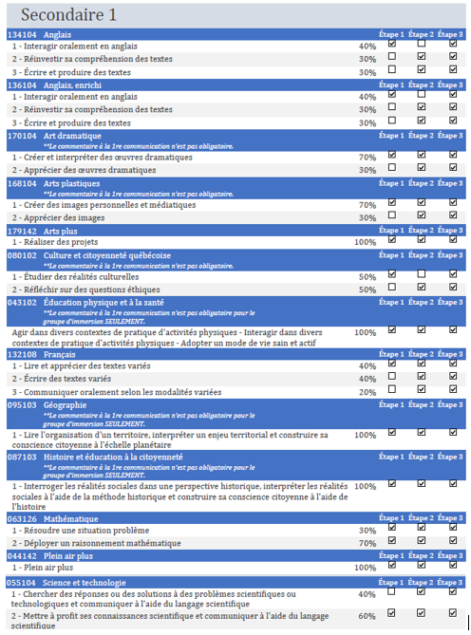

Pour toutes les autres matières, un résultat disciplinaire apparaîtra pour chacun des bulletins.

L’évaluation de votre enfant s’appuie sur les *Cadres d’évaluation des apprentissages*. Ces derniers fournissent, pour chaque discipline du *Programme de formation de l’école québécoise*, les balises nécessaires à l’évaluation des apprentissages afin de constituer les résultats qui vous seront transmis au bulletin.

Vous pouvez consulter les cadres d’évaluation du MÉES à l’adresse suivante :

www.education.gouv.qc.ca

Afin de constater l’acquisition des connaissances et le développement des compétences de votre enfant, l’enseignant portera son jugement à partir des travaux, des situations d’évaluation, des rapports de laboratoire, etc.

Normes de promotions

La note de passage est de 60 %.

L’élève devra avoir cumulé au moins 26 unités de la 1re année (secondaire 1) et réussir au moins 2 matières sur 3 parmi les suivantes : français, anglais, mathématique. Cependant, l’élève qui répond à ces exigences, mais qui échoue l’une des 3 matières de base pourra se voir référer à un service spécifique selon les services de l’organisation scolaire.

À la suite d’une recommandation du comité de promotion, la direction pourra promouvoir un élève qui ne répond pas complètement à ces exigences.